NOME: ___________________________________________________________ IDADE: ______ DATA: 03/11/2019
CULTINHO
TEMA: “SEMEANDO A PAZ”
A SEMENTE É A PALAVRA DO PRÍNCIPE DA PAZ
TEXTOS: MATEUS 13:3-9 E MATEUS 13:18-23

- ESTUDE NO EVANGELHO A PARÁBOLA DO SEMEADOR, NO TEXTO DE MATEUS 13:1-8, E DESCUBRA AS PALAVRAS QUE PREENCHEM A CRUZADINHA.
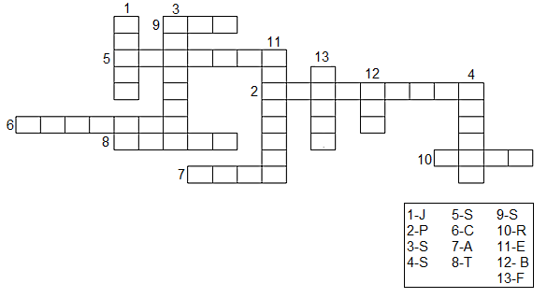

- “ES QUE O SEMEADOR SAIU A SEMEAR”, O QUE SIGNIFICA SEMEADOR E SEMENTE NESTA PARÁBOLA?
______________________________________________________________________________________________________________________________________________________________________________________________________________
- DE ACORDO COM A PARÁBOLA DO SEMEADOR, CADA PESSOA RECEBE A PALAVRA DE UMA MANEIRA, LIGUE-AS CONFORME CORRESPONDE O TEXTO.
PÉ DO CAMINHO PESSOAS QUE NÃO PRODUZEM FRUTOS COM PERFEIÇÃO
PEDREGAIS O DIABO ROUBOU A SEMENTE
ESPINHOS DEU MUITOS FRUTOS PARA O REINO DE DEUS
TERRA BOA NÃO TEM RAIZ EM SI MESMO (CORAÇÃO DE PEDRA)
- REFLITA NOS TEXTOS E MARQUE UM X NA RESPOSTA QUE DIZ SE VOCÊ TEM DADO BONS FRUTOS AO REINO DOS CÉUS OU NÃO.
( ) SIM, MINHA SEMENTE CAIU EM TERRA BOA E TENHO DADO MUITOS FRUTOS.
( ) AINDA NÃO, MAS QUERO DAR MUITOS BONS FRUTOS.
QUERIDA FAMÍLIA AJUDE A CRIANÇA A FAZER TAREFA COM AMOR E DEDICAÇÃO. TRAGA DE VOLTA PARA A DEVIDA CORREÇÃO, QUE JESUS ABENÇOE!

